# Nodejs、nrm、cnpm、yarn的安装

## nodejs安装

1. **下载安装步骤**
2. 下载路径<https://nodejs.org/en/download/>以Windows版本为例，点击下载。

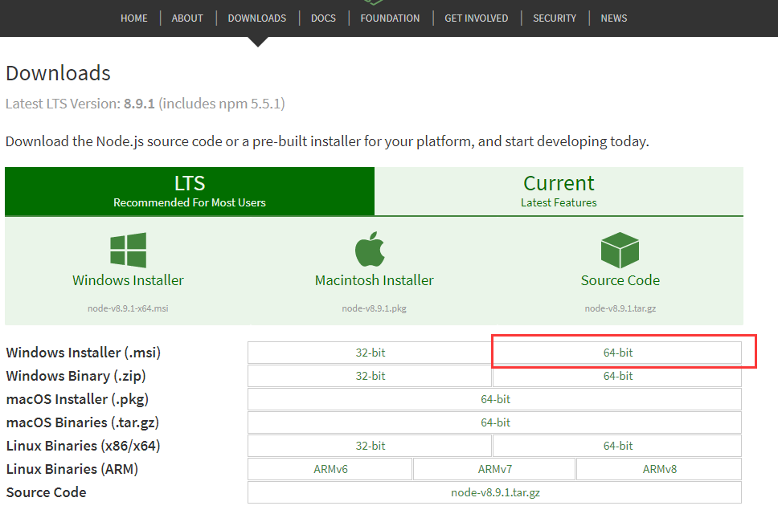

1. 打开下载好的node-v8.9.0-x64.msi

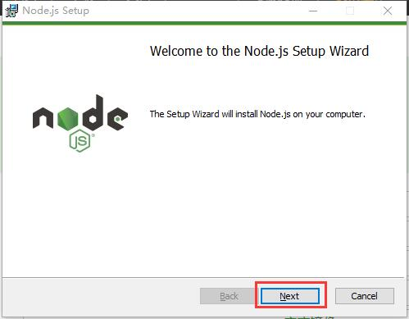

1. 勾选I accept the terms in the License Agreement，并点击next。

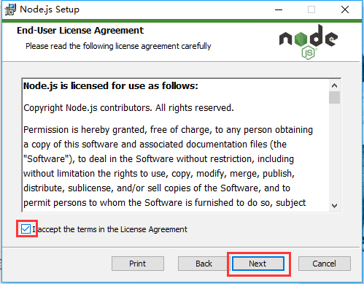

1. 选择安装路径，默认安装在C:\Progran Fies\rodejs\下，也可以自定义路径。

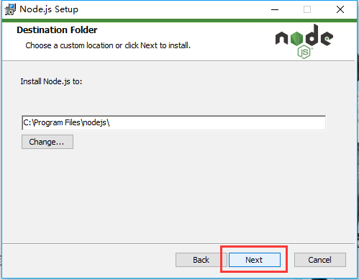

1. 继续点击next。

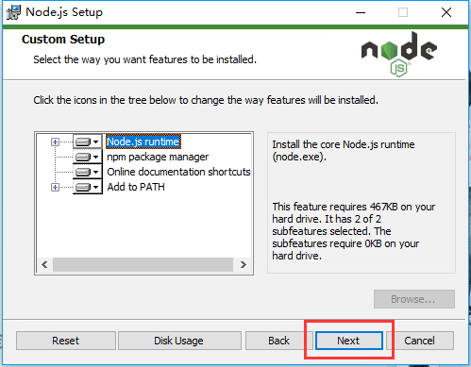

1. 点击Install开始安装

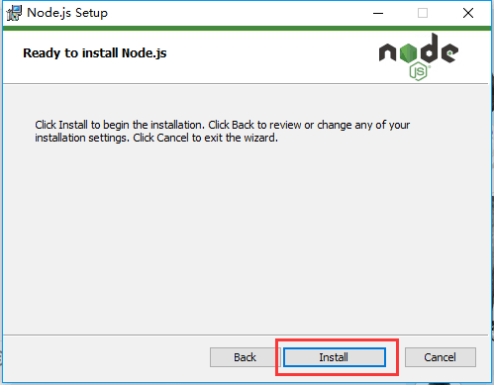  
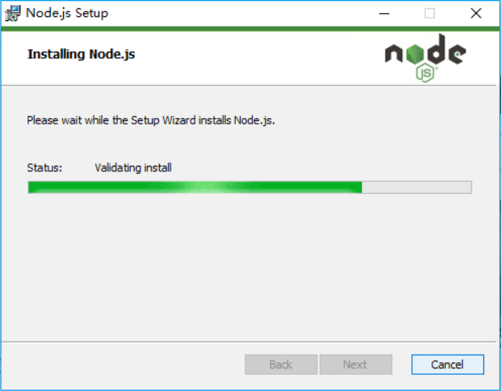

1. 安装完成

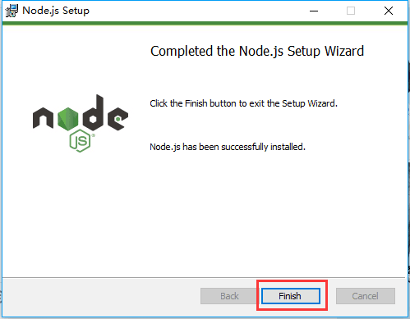

1. **测试是否安装成功**

打开命令行cmd或git命令行输入node –v和npm -v查看版本，出现版本号即安装成功。（npm是node自带的）

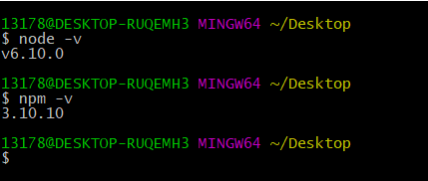

1. **配置环境变量**
   * + 1. 此电脑🡪右击🡪属性

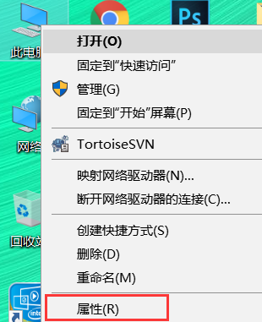

* + - 1. 左侧🡪高级系统设置

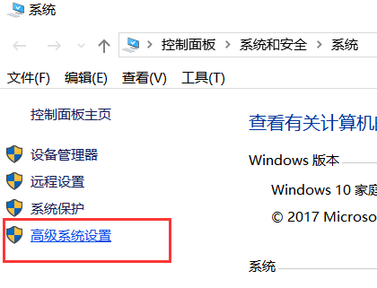

* + - 1. 高级🡪环境变量

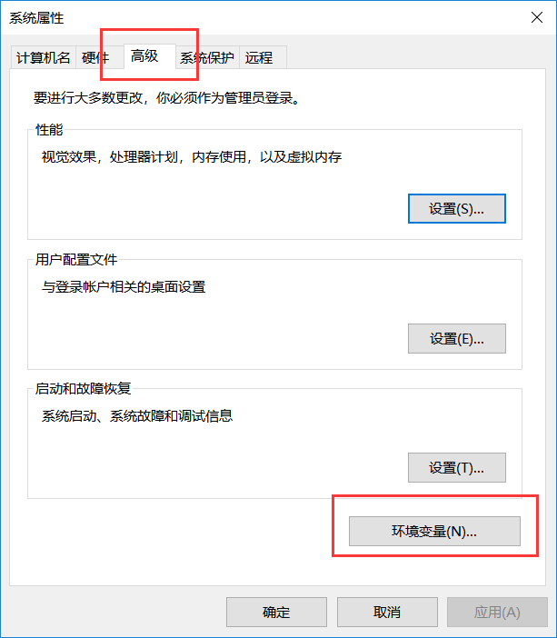

* + - 1. 系统变量🡪找到Path🡪编辑。

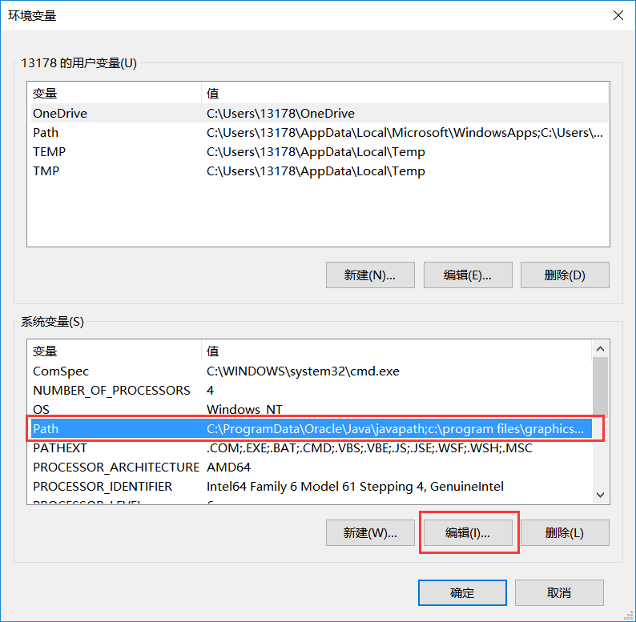

* + - 1. 查看yarn安装路径

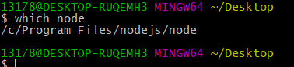

* + - 1. 复制路径

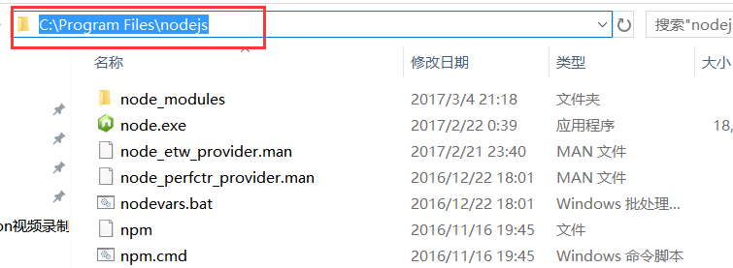

* + - 1. 到环境变量中添加此路径🡪确定🡪确定🡪确定。环境变量配置完成。

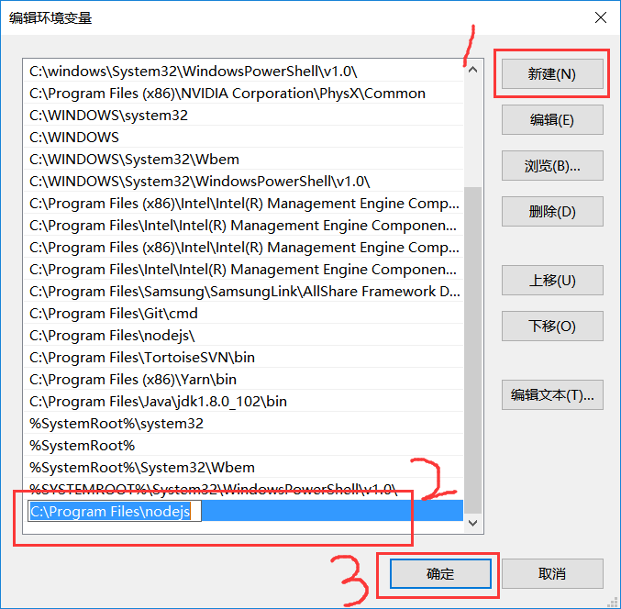

## nrm安装

**一、安装步骤**

首先全局安装nrm，如图：

npm install -g nrm

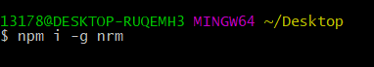

安装完成

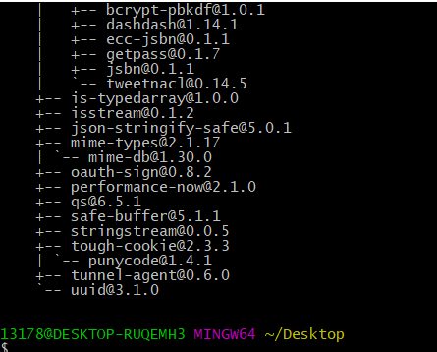

使用nrm列出下面几个源

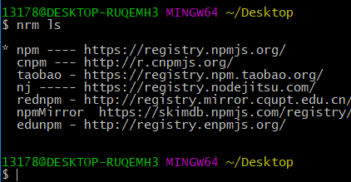

**二、配置环境变量**

同nodejs步骤相同，把nrm路径添加到环境变量中即可。

## cnpm淘宝镜像安装

1. 打开链接<https://npm.taobao.org/>
2. 在命令行输入以下命令，全局安装cnpm。

npm install -g cnpm --registry=https://registry.npm.taobao.org

1. 安装完成，下次安装模块时使用cnpm代替npm即可

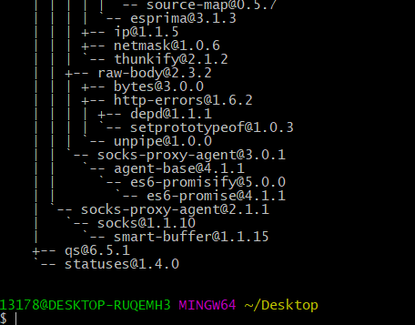

## yarn安装

**一、安装步骤**

* + - 1. 使用npm或cnpm全局安装yarn。

npm install -g yarn

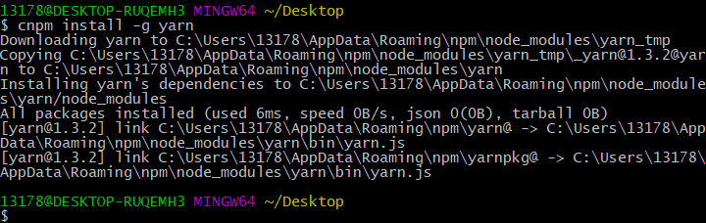

* + - 1. 查看yarn是否安装成功

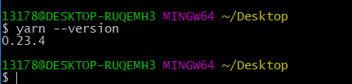

1. **配置环境变量**

同nodejs步骤相同，把nrm路径添加到环境变量中即可。